Міністерство освіти і науки України
Тернопільський національний технічний університет імені Івана Пулюя

ЗВІТ
за результатами проведеного опитування здобувачів
першого (бакалаврського) рівня вищої освіти,
що навчаються за освітньо-професійною програмою «Кібербезпека»



ТЕРНОПІЛЬ
2025

Звіт сформовано за результатами проведеного опитування здобувачів вищої освіти відповідно до «Положення про опитування учасників освітнього процесу в Тернопільському національному технічному університеті імені Івана Пулюя», «Положення про акредитацію освітніх програм Тернопільського національного технічного університету імені Івана Пулюя» та за наказом ректора від 20.02.2025р. №4/7-136 «Про опитування здобувачів».
Терміни проведення: 5.03.2025 – 14.03.2025.
Дане опитування є формою участі здобувачів вищої освіти в системі внутрішнього забезпечення якості вищої освіти та реалізації принципу студентоцентричного навчання.
Мета опитування – вивчення рівня задоволеності здобувачів першого (бакалаврського) рівня вищої освіти якістю освітньо-професійної програми «Кібербезпека» та освітнього процесу загалом.
Опитування проводилося шляхом online-анкетування за допомогою сервісу Google Forms анонімно та на добровільних засадах.

В опитуванні взяли участь 139 здобувачів вищої освіти, що склало 54,5% від контингенту здобувачів 1-4 курсів даної освітньої програми.
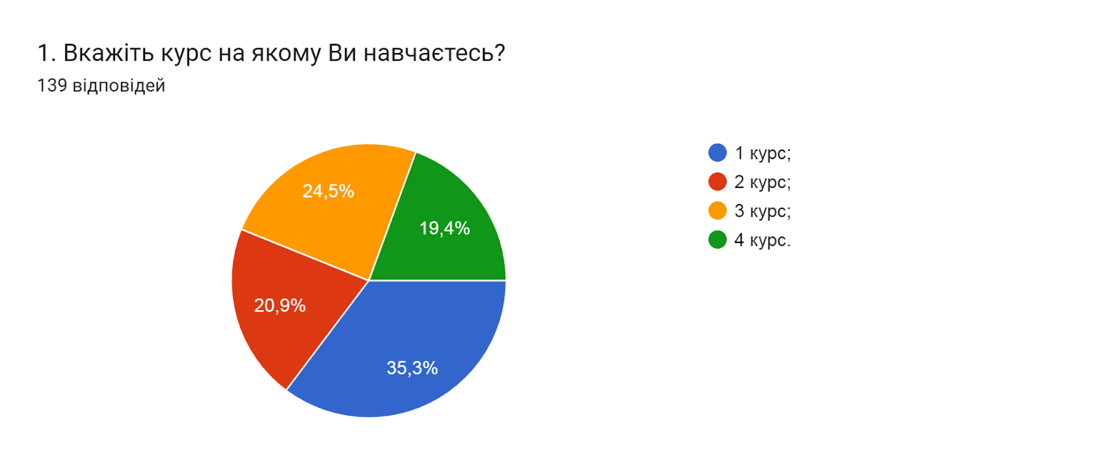

Результати опитування представлені нижче.
2. З якою метою Ви здобуваєте вищу освіту? (можна обрати кілька варіантів)
- бажання стати фахівцем з можливістю отримувати високу заробітну плату (69,1%);
- бажання самовдосконалення та розвитку (56,1%);
- отримати диплом про вищу освіту (56,1%);
- на цьому наполягали батьки (10,1%);
- перспектива відстрочки від призову в армію (15,1%).
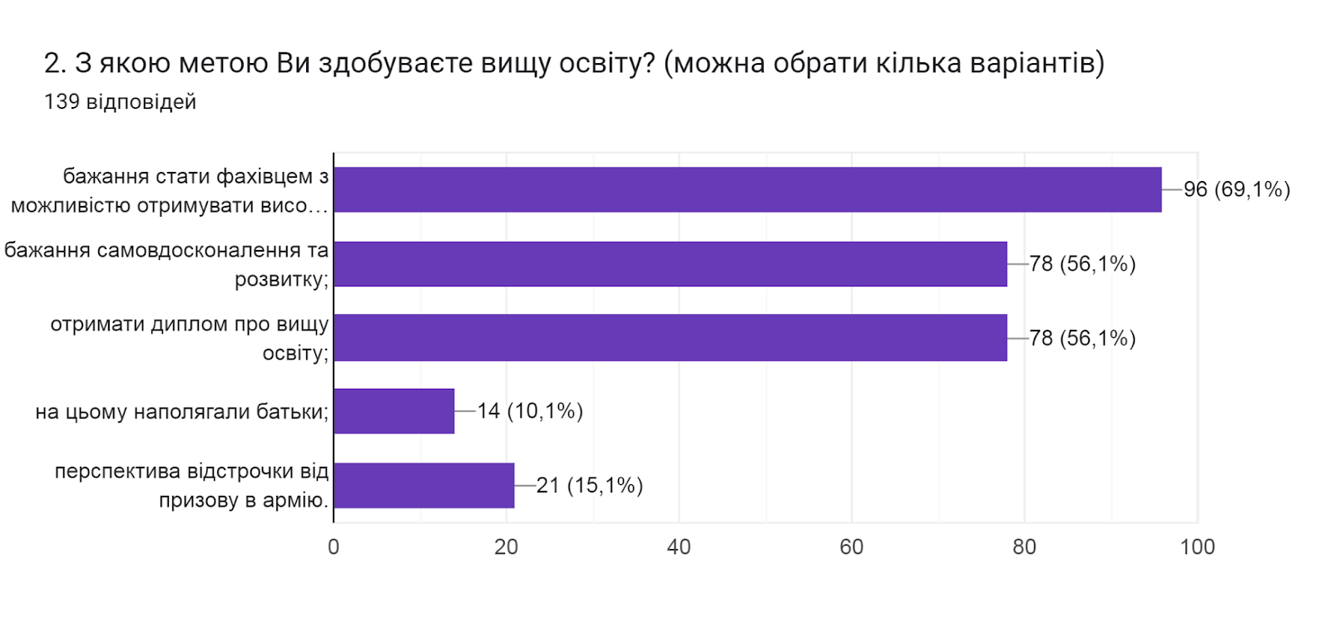

3. Що вплинуло на вибір цієї освітньої програми? (Відмітьте в порядку важливості від 0 до 5, де 0 - не вплинуло зовсім, 5 - вплинуло найбільше)
(139 відповідей)
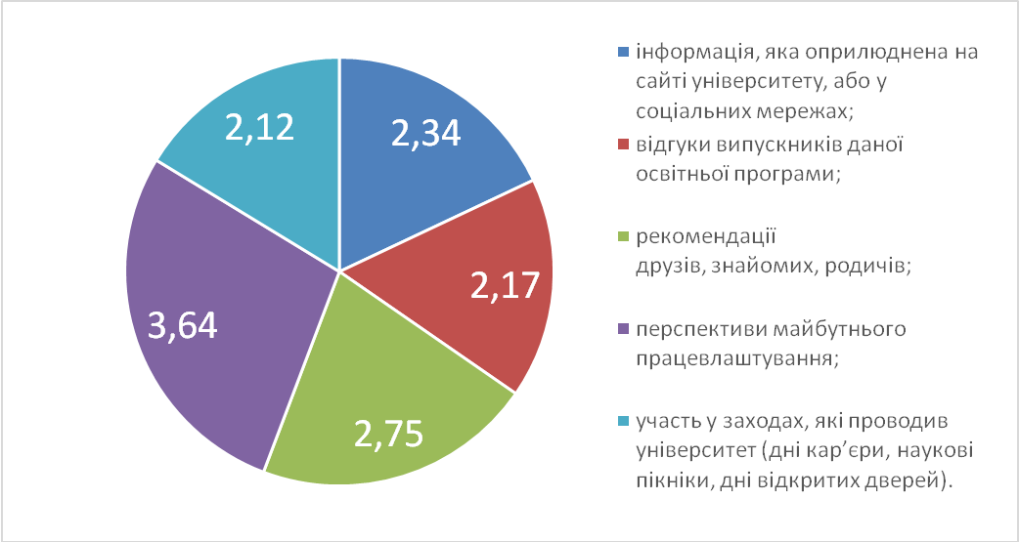

4. Чи ознайомлені Ви з цілями та змістом освітньої програми на якій навчаєтесь?
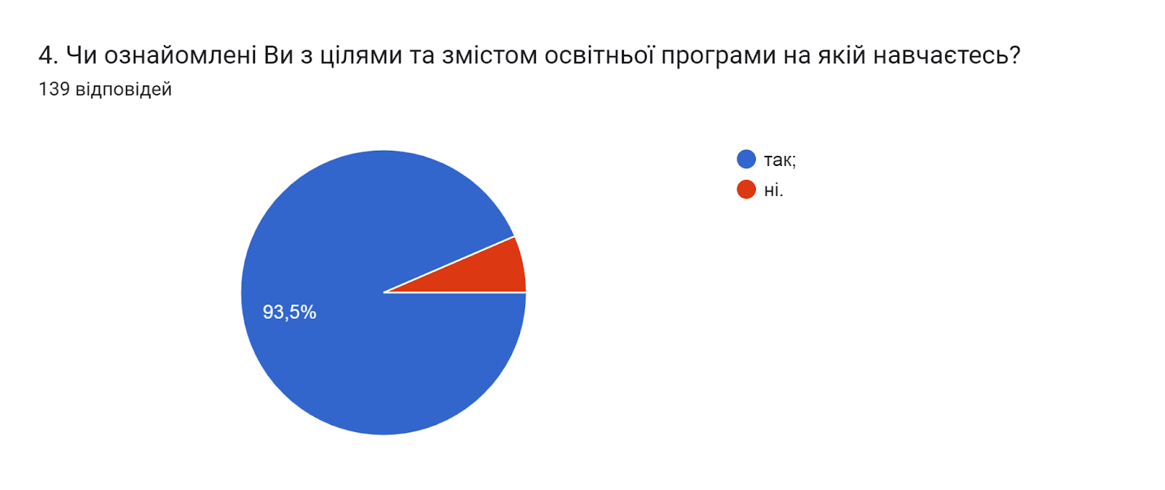

5. Чи залучали Вас до процесу періодичного перегляду освітньої програми та інших процедур забезпечення її якості?
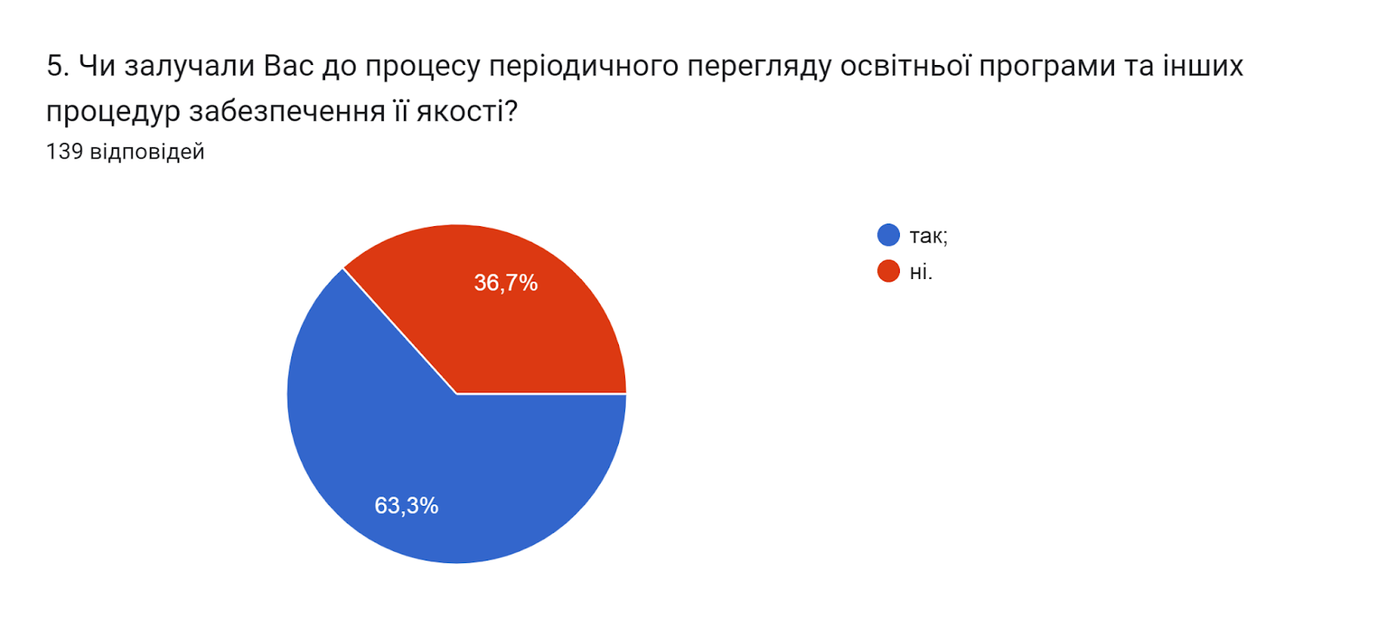
6. Чи ознайомлені Ви з технологіями формування індивідуального навчального плану здобувача (вільний вибір дисциплін)?
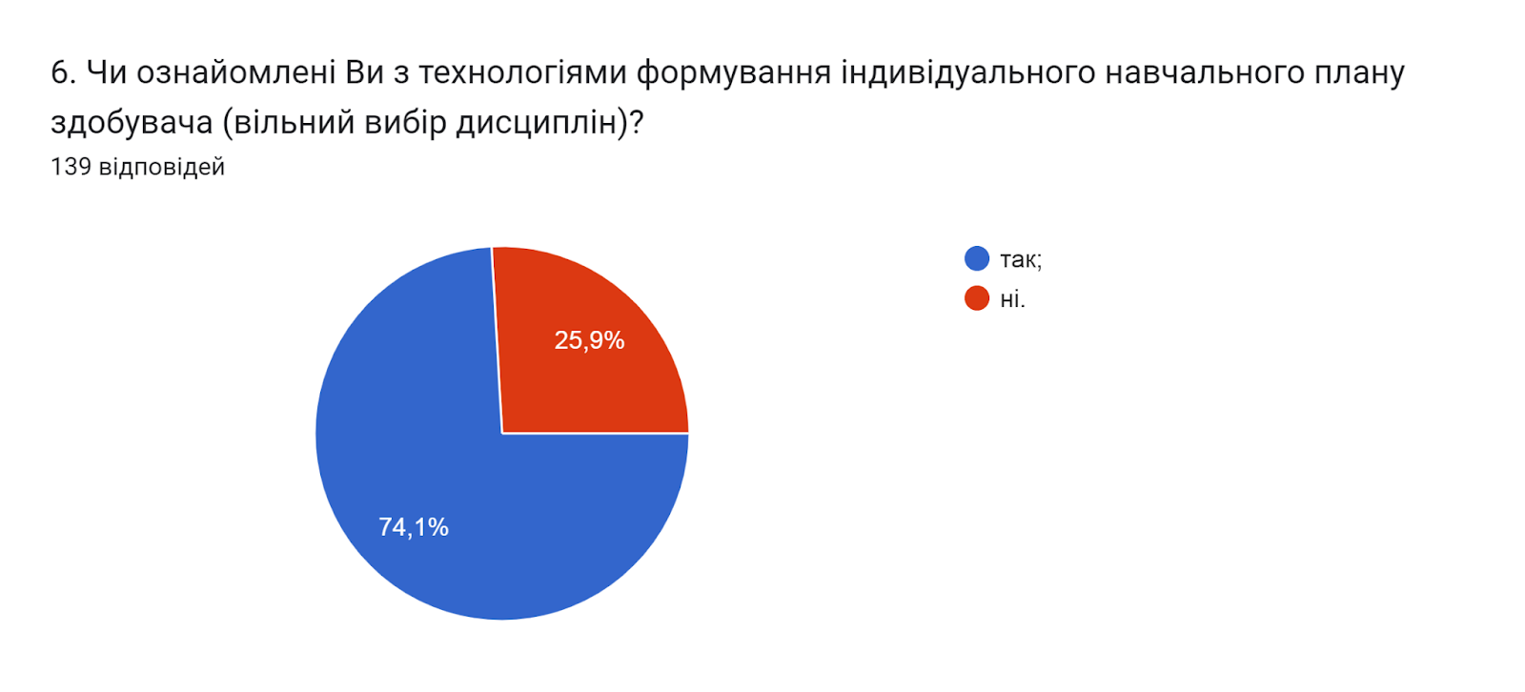

7. Чи всі дисципліни освітньої програми в достатній мірі забезпечені навчально-методичними матеріалами (підручниками, методичними посібниками, конспектами лекції тощо) в електронній та друкованій формах?
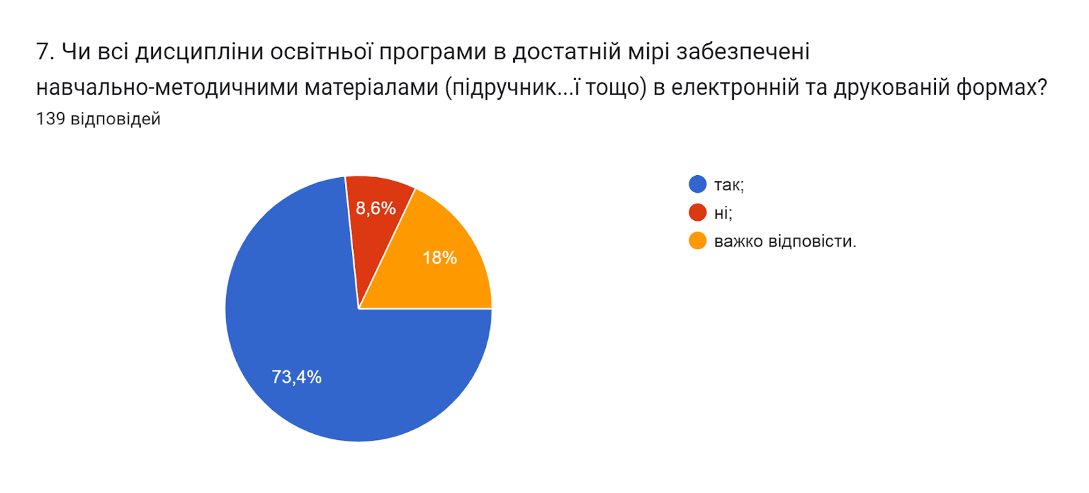

8. Чи достатньо прозорою і зрозумілою є система оцінювання результатів навчання?
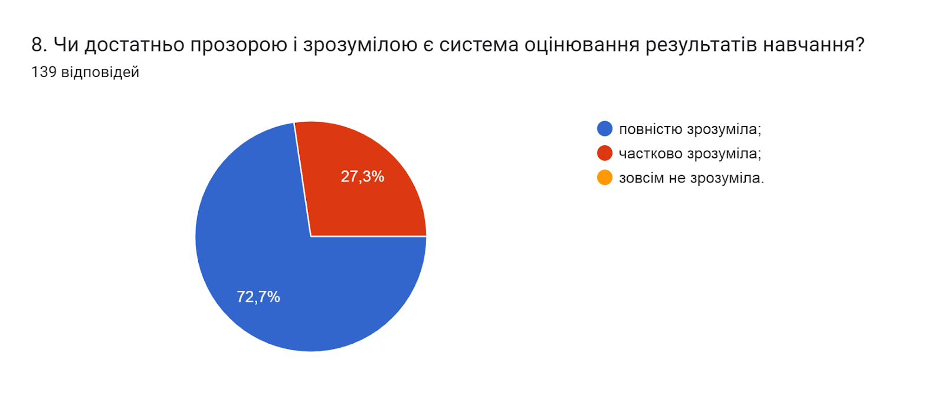

9. Наскільки об’єктивно викладачі оцінюють Ваші знання?
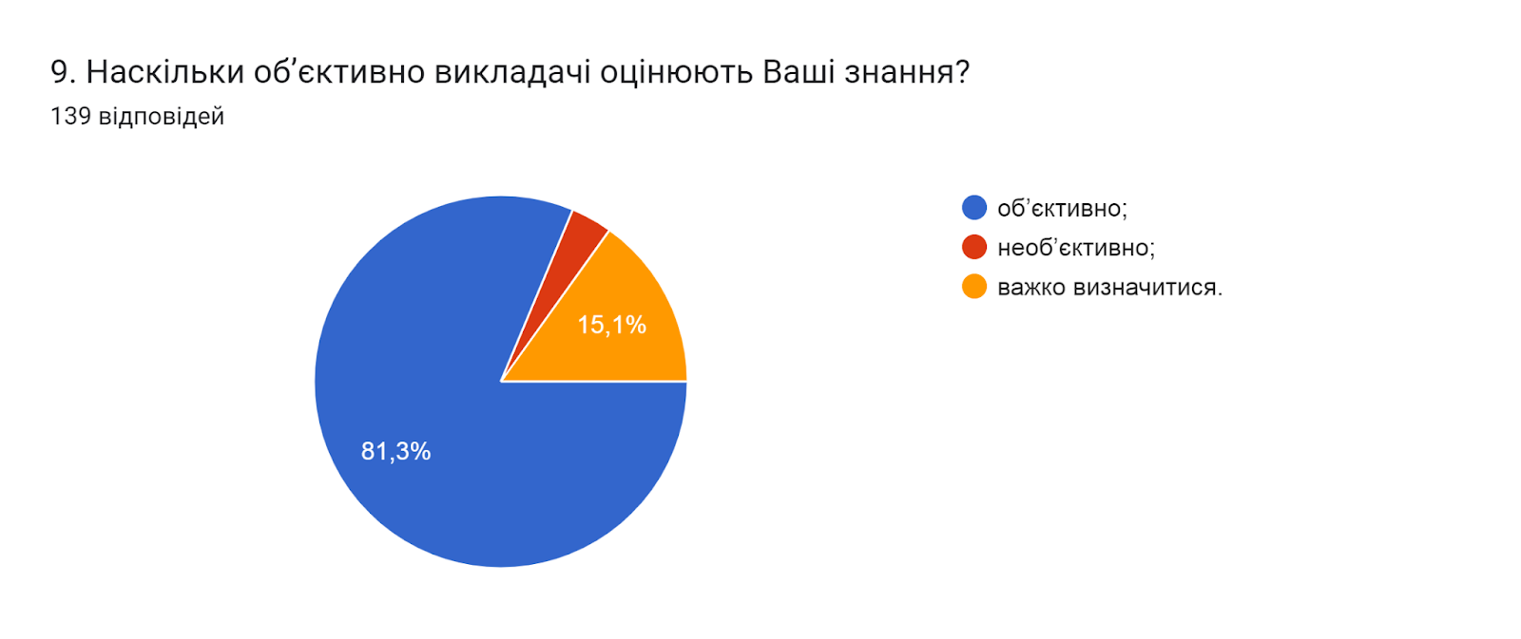

10. Чи ознайомлені Ви з процедурами оскарження результатів оцінювання?
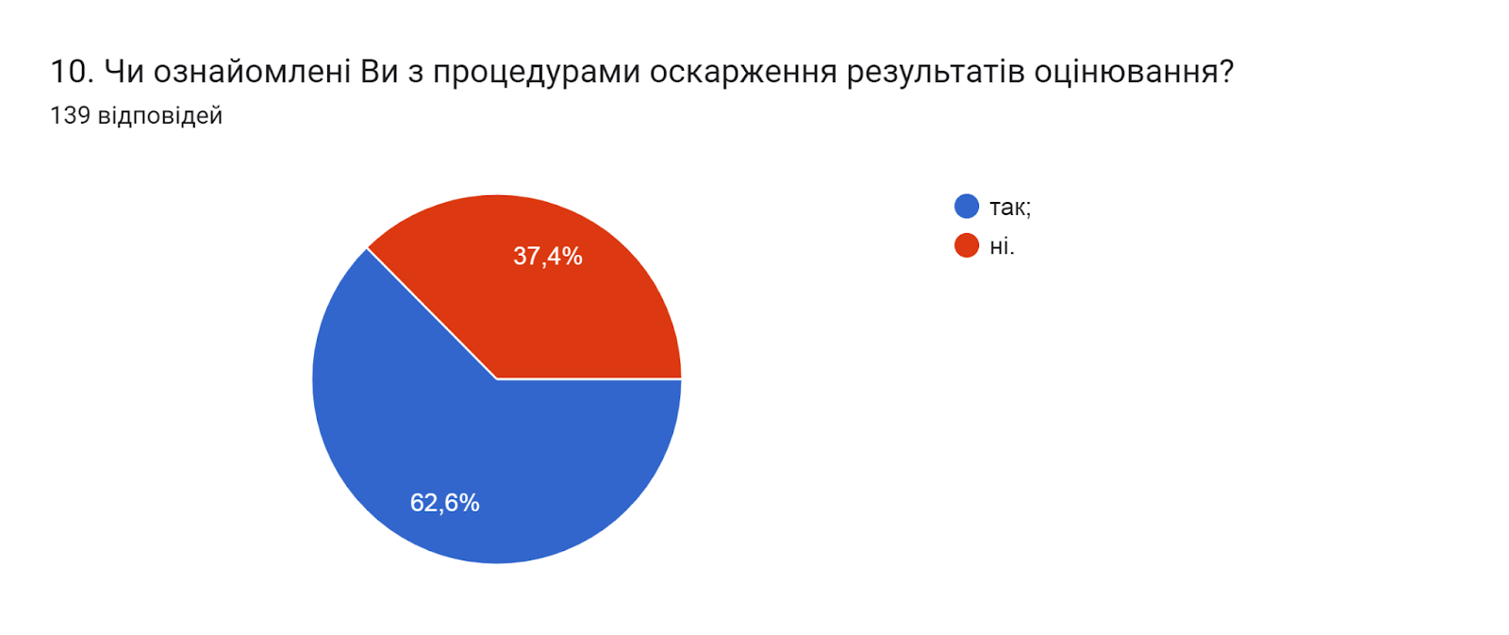

11. Чи задоволені Ви практичною підготовкою (проходженням практик)?
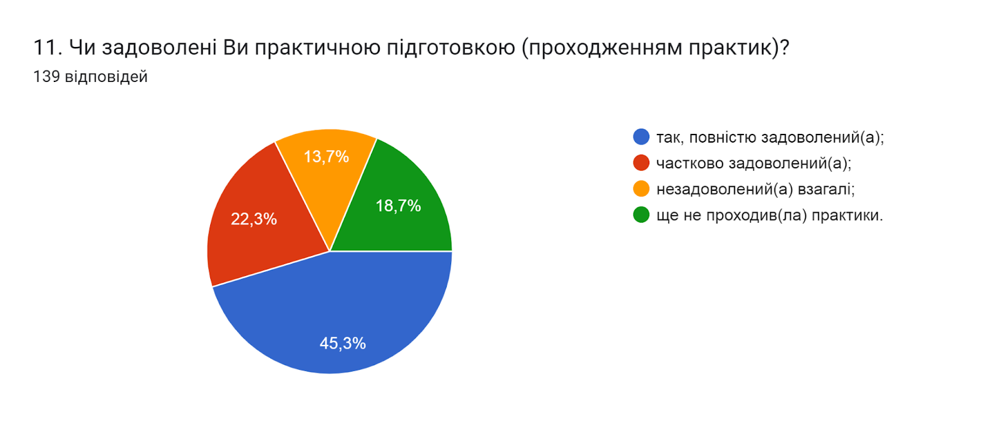

12. Чи знайомі ви з такою формою здобуття освіти як дуальна?
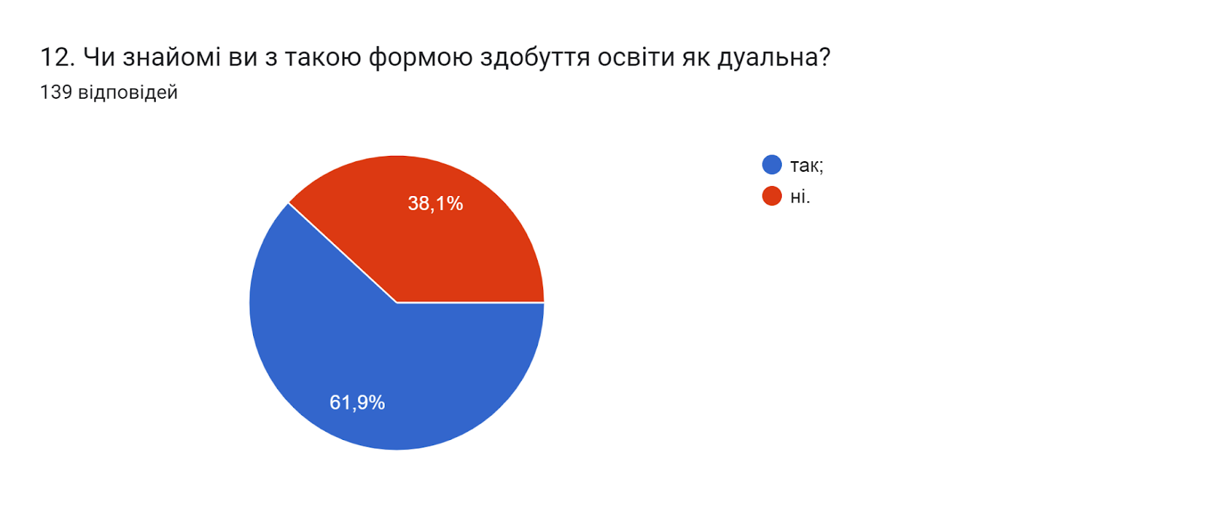

13. В якій мірі, на Вашу думку, дуальна освіта дозволяє студенту набувати професійні навички?
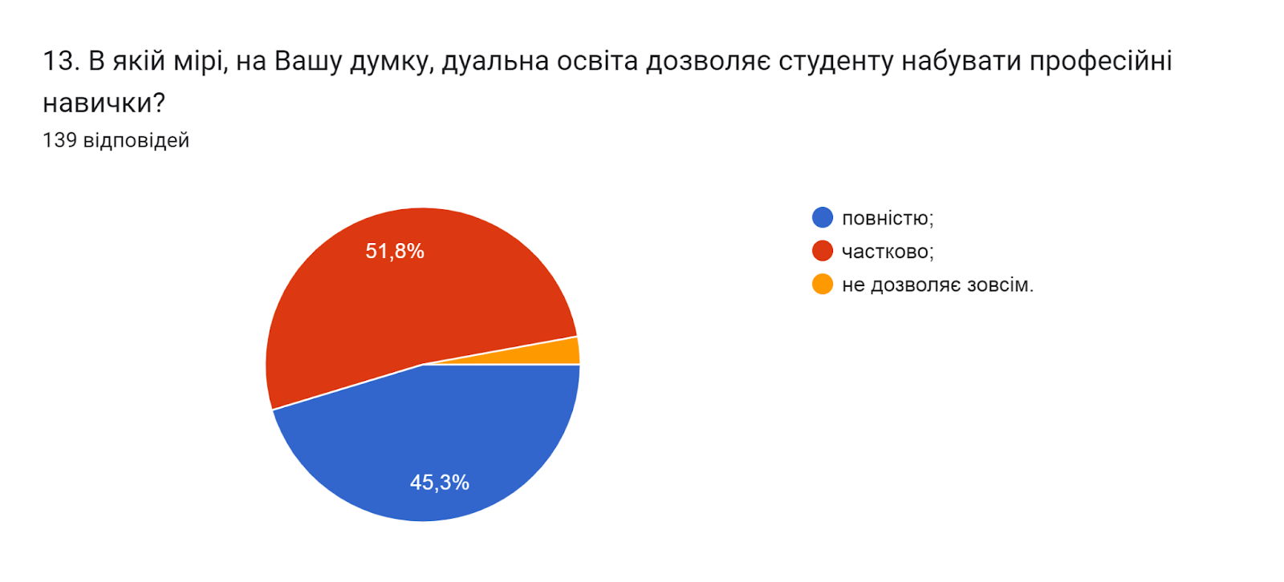

14. Оцініть за 5-ти бальною шкалою зручність та доступність нижче перелічених категорій студентського життя (0- зовсім не зручно; 5- дуже зручно).
(139 відповідей)
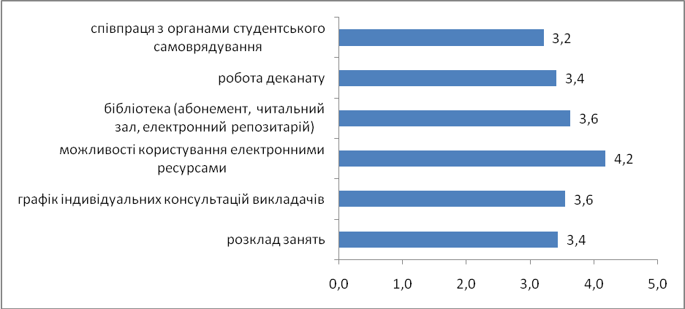

15. Чи проінформовані Ви про заходи, які проводить студентське самоврядування?
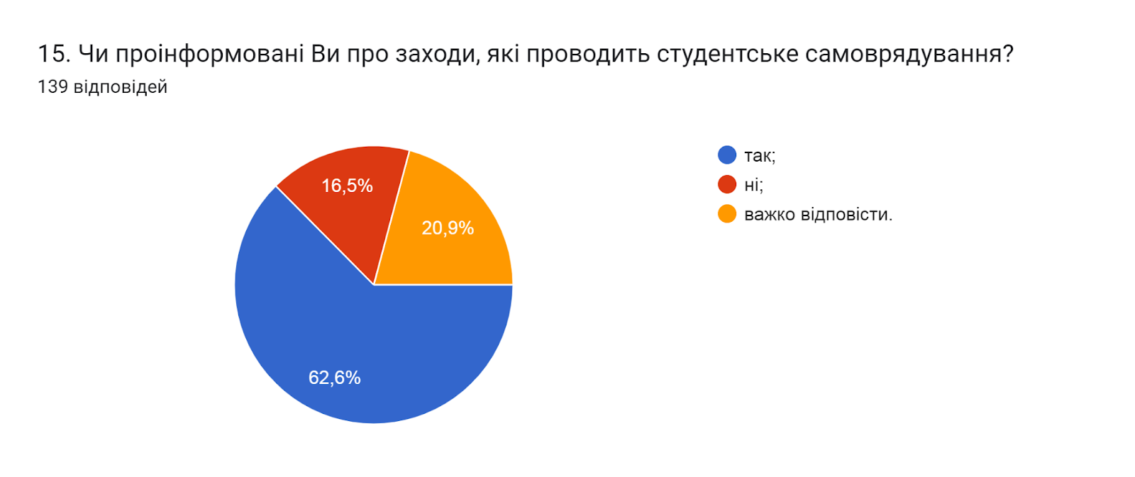

16. Чи знайомі Ви з куратором Вашої групи?
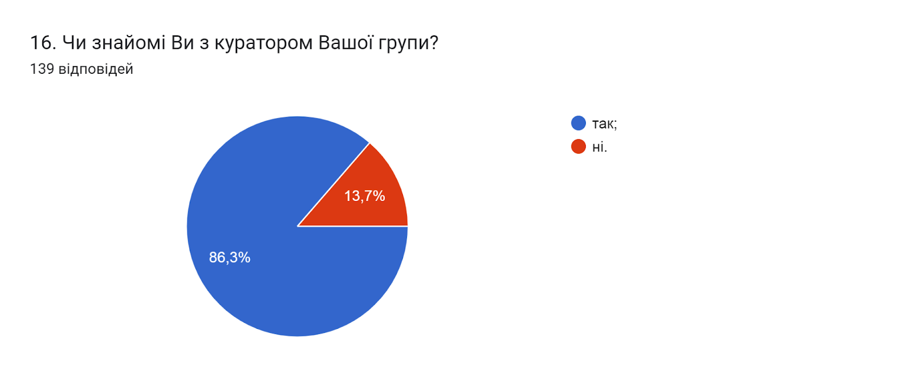

17. Чи проживаєте Ви в гуртожитку?
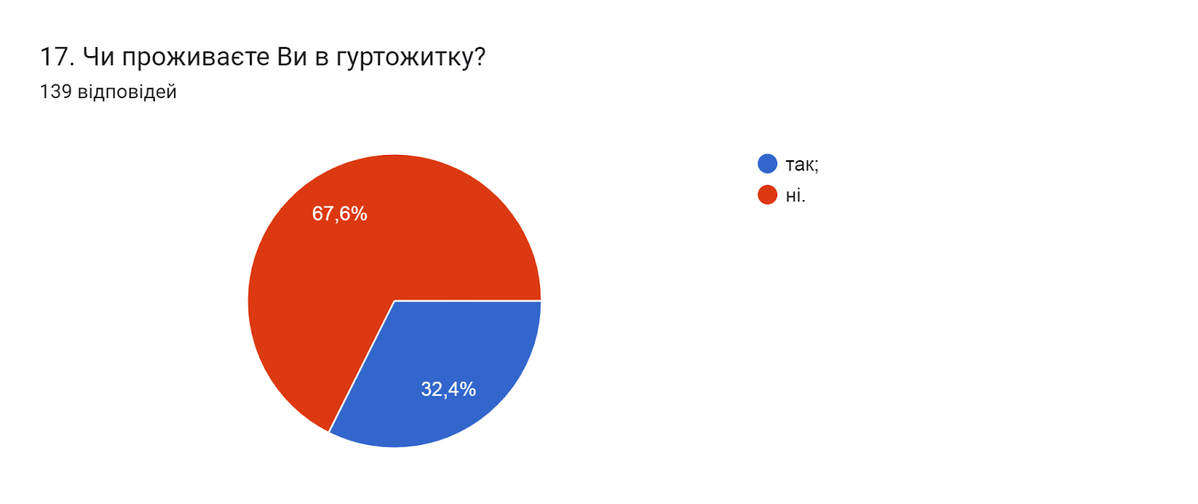
18. Якщо на попереднє питання ви відповіли «Так», то, будь ласка, оцініть зручність та доступність нижче перелічених категорій проживання в гуртожитку за п’ятибальною шкалою (де 1- дуже погано; 5- дуже добре)
(45 відповідей)
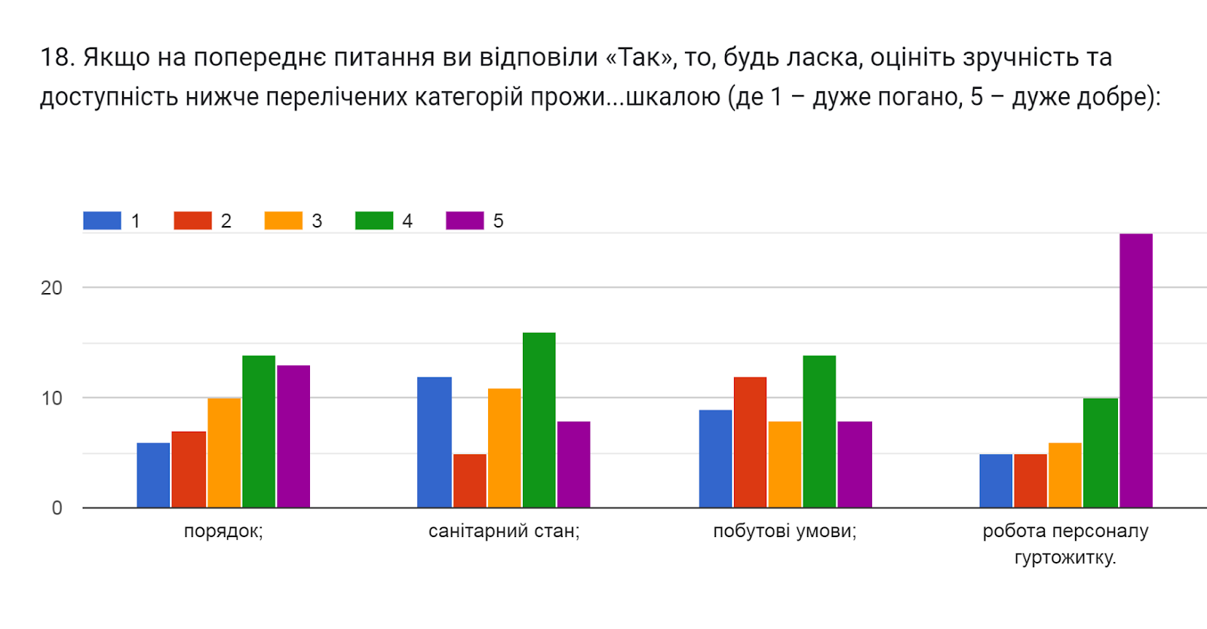

19. Чи проінформовані Ви про можливість участі у програмах академічної мобільності, які діють в університеті (проходження міжнародних практик, навчання за програмою «Двох дипломів» за кордоном тощо)?
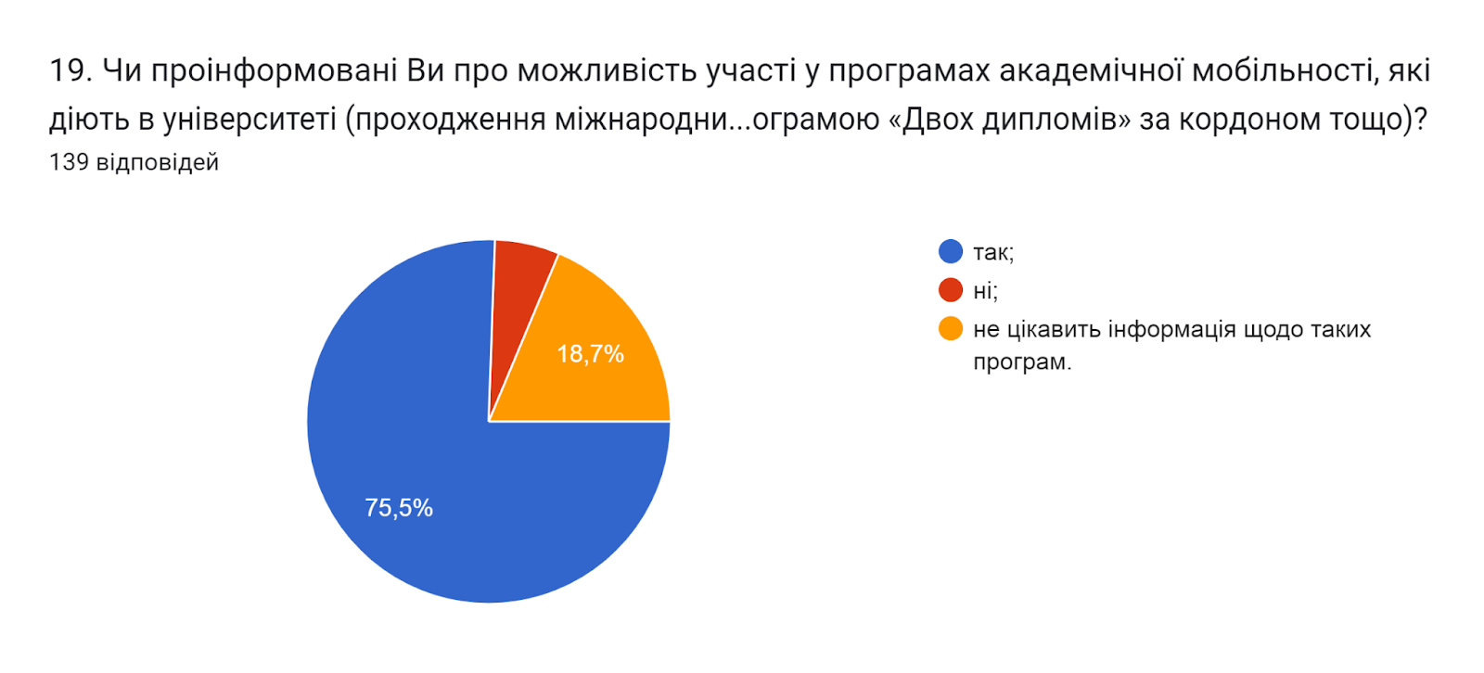

20. Освітнє середовище університету є безпечним для життя і здоров’я?
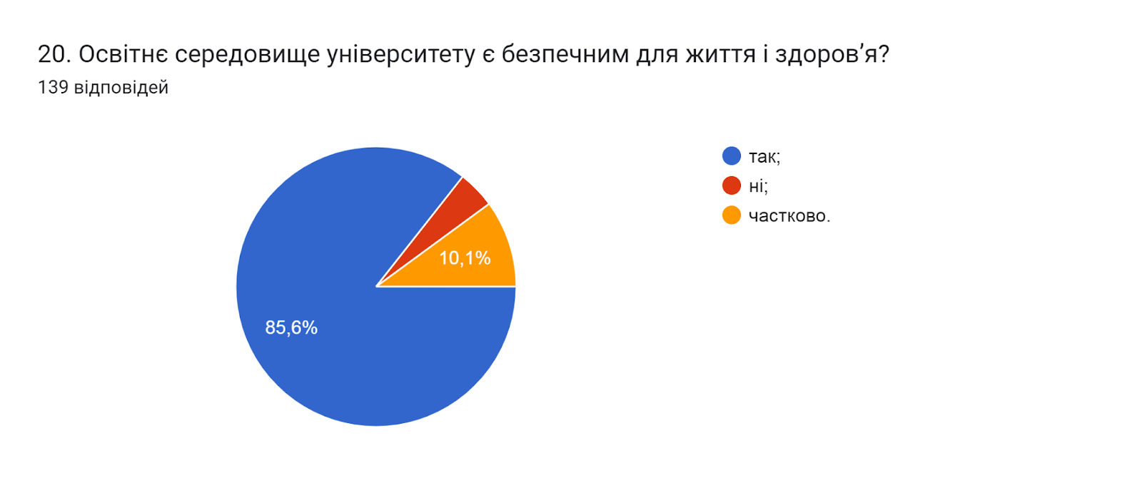
21. Чи знайомі Ви із поняттям «академічна доброчесність?»
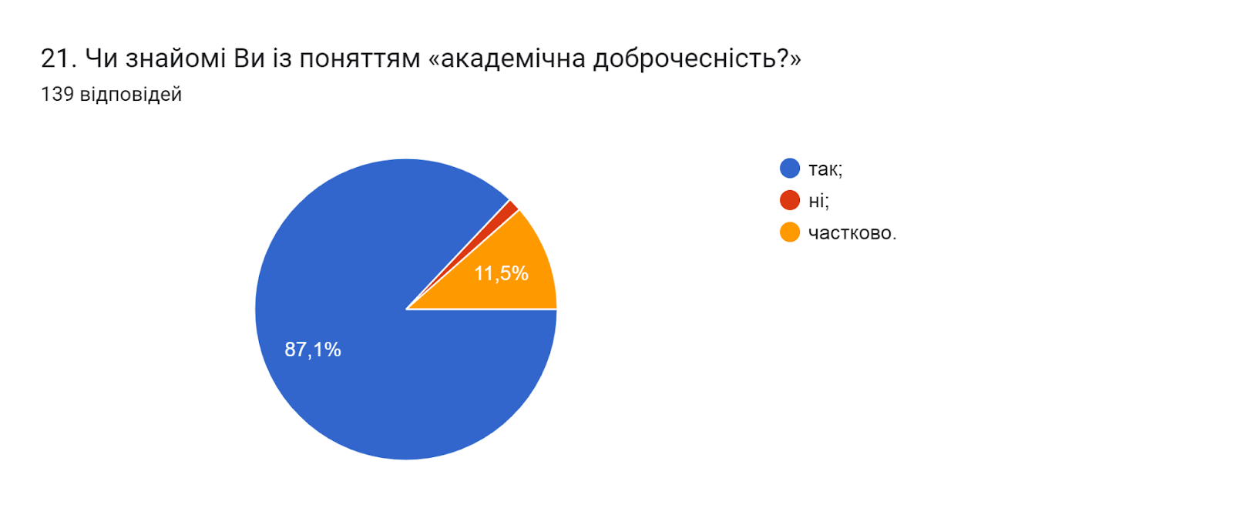

22. Які причини спонукають до академічної недоброчесності? (можна обрати кілька варіантів)
- обмежений доступ до необхідної інформації (44,6%);
- нестача навичок академічного письма і знань дослідницьких методів (63,3%);
- звичка використовувати чужі праці без посилань (52,5%);
- непоінформованість щодо відповідальності за плагіат (25,2%).
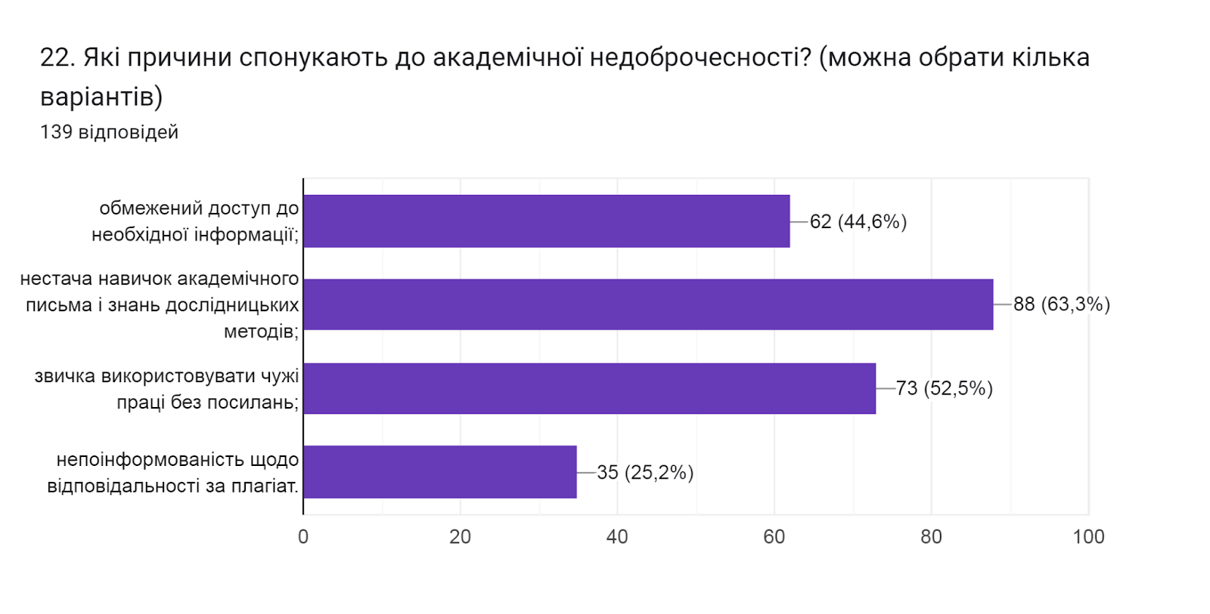

23. Чи виникали у Вас під час навчання конфліктні ситуації?
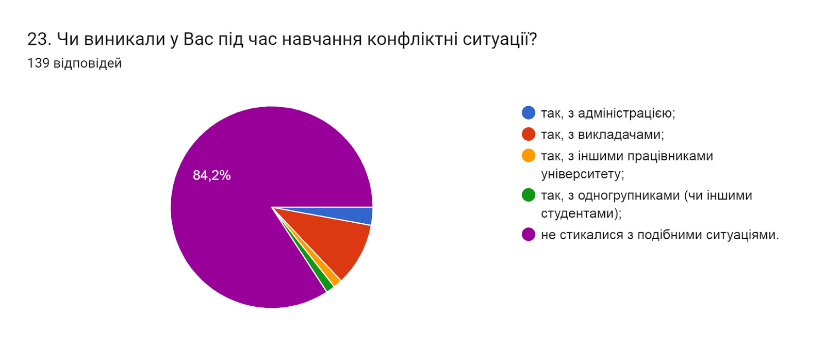

24. Якщо на попереднє запитання Ви дали відповідь «так», зазначте причину виникнення конфліктної ситуації та чи вдалося її вирішити?
(11 відповідей)
- Упереджене відношення до певної касти студентів. Так, її вдалось вирішити
- Викладач не чесно виставляв бали студентами у групі, так питання вирішено.
- Один із охоронців агресивно намагався заборонити мені вхід у корпус номер два, проте ситуацію залагодив його керівник
- Ні
- Жарти які тригерять. І не професійність викладачів в цьому плані
- Відмовили в індивідуальному навчальному плані без конкретних вагомих причин
- Суперечка за бали
- Не було
- Викладач обзивав студентів, проявляв лукізм. Взятка змогла заспокоїти викладача.
- Фізик, Сергій Григорович назвав:"вічним тормозом"
- Був конфлікт з паном фізиком, але після звернення по допомогу питання було вирішене

25. Чи є у Вас можливість отримати допомогу в університеті у вирішенні соціально-психологічних проблем?
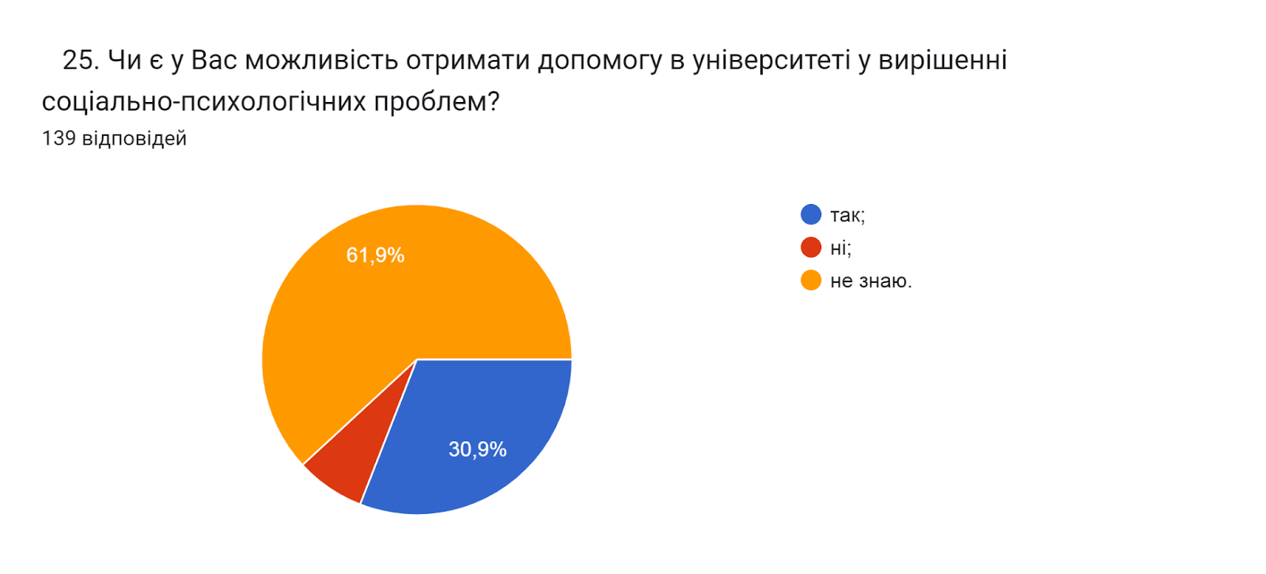

26. Чи використовували Ви «Скриньку довіри» чи «Телефон довіри» для вирішення питань організації освітнього процесу?
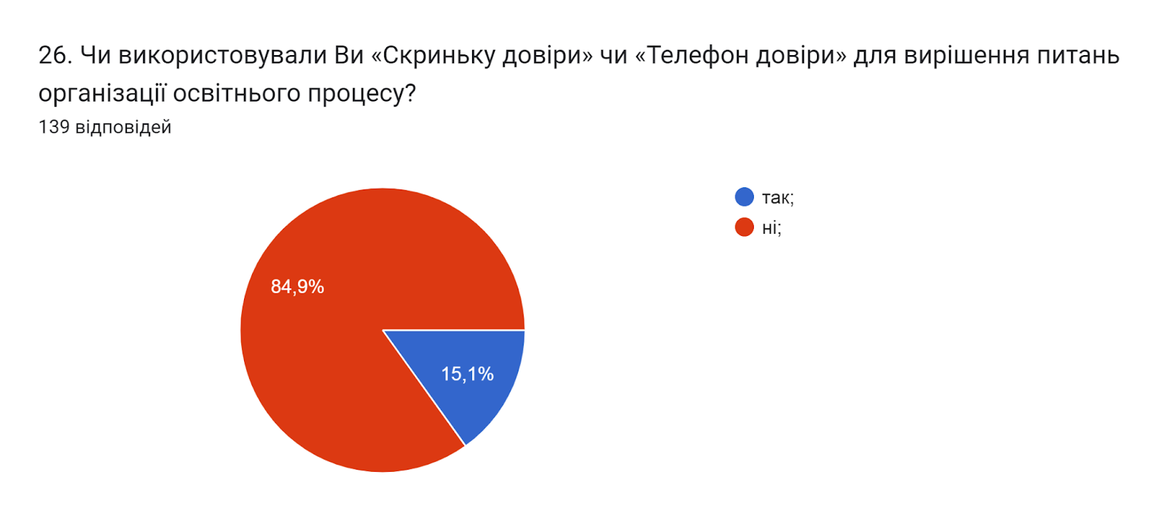

27. Чи достатньо отриманих в університеті знань та практичних навичок для майбутньої професійної діяльності?
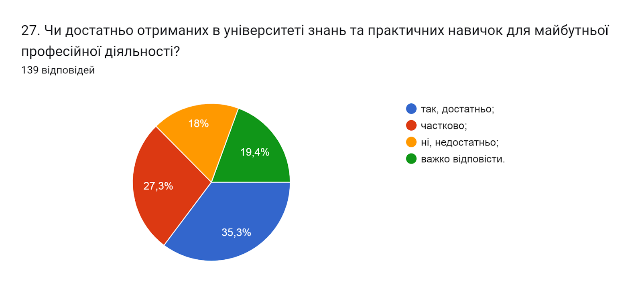

28. Чи забезпечує навчання за даною ОП набуття Вами таких соціальних навичок як, лідерство, комунікабельність, вміння виступати перед аудиторією та представляти власну думку, вміння працювати в команді тощо?
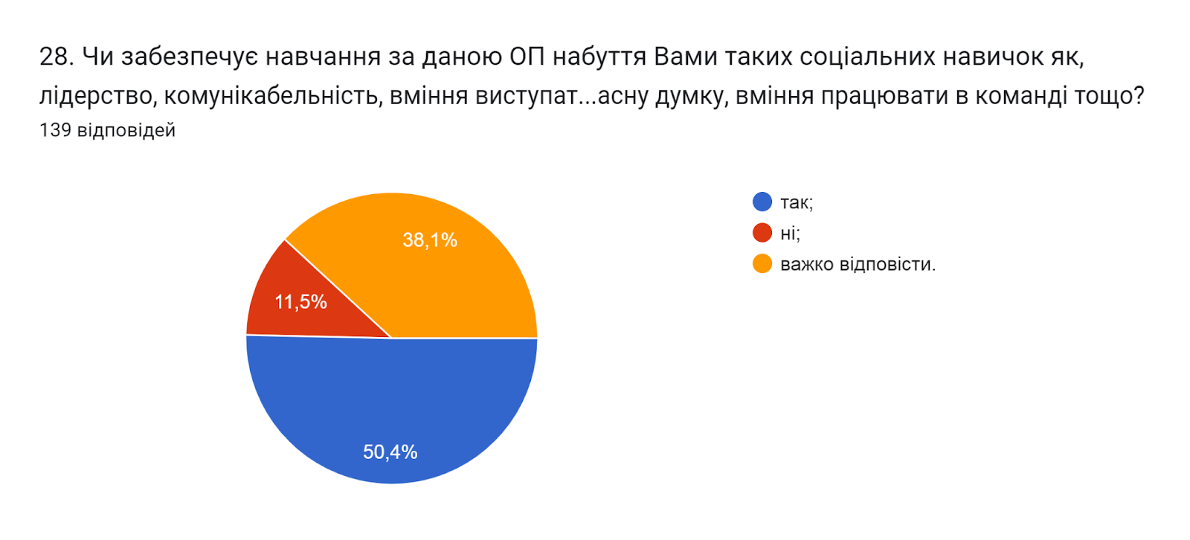

29. Чи задоволені Ви якістю надання освітніх послуг за цією ОП?
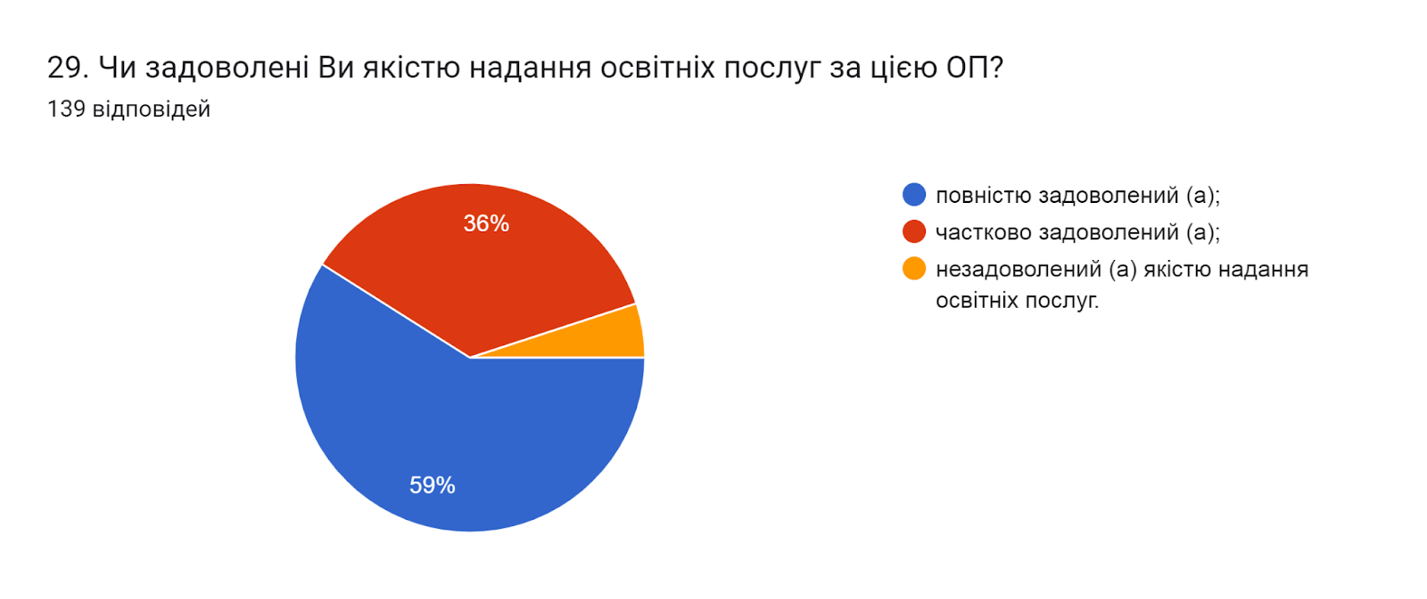

30. Які проблеми найчастіше виникають у Вас під час навчання?
28% респондентів не змогли відповісти на це запитання та залишили поле пустим. 38% дали відповідь, що проблем немає. Інші зазначили наступне (орфографія збережена):
- Деякі пари проводяться в дуже незручний час, а саме посеред дня, або в його другій половині, наприклад, якби усі пари розпочинались о 8, а деякі напроти, проводились в дистанційному форматі, то мені здається, що відвідуваність може трішки зрости, особливо серед старшокурсників та працевлаштованих
- Незручний розклад занять
- Підйом на 8:00
- перші пари
- відвідуванні, обʼєктивне оцінювання
- Інколи важко організувати робочий час, аби встигати робити та здавати завдання, через що важко поєднувати роботу/хоббі з університетом. В усьому іншому проблем не зустрічав.
- Самоорганізація
- Непослідовність дисциплін. Всі дисципліни викладаються окрема, а як вони мають працювати одна з одною ніхто не пояснює. Велика кількість непотрібних дисциплін, особливо на 1-2 курсах
- Температура у аудиторіях ніколи не буває комфортною, завжди або занадто спекотно або холодно
- Я тугий і тяжко робити лаби самому
- Некоректне оцінювання
- ніхто не ходить, сумно, немає студентського життя, ніхто не дасть відповіді на запитання з одногрупників коли потрібно, а так, проблем немає, хіба суворі викладачі(⁠◔⁠‿⁠◔⁠)
- сон
- Практична складова. Відсутність компʼютерів або неможливість їх використовувати бо ніхто не знає пароль або ще щось
- Заборгованості
- Лінь
- Важко виконувати практичні, коли у розкладі лекція з цим матеріалом після здачі лабораторних
- Важко сказати. Часто зустрічається теорія яку складно зрозуміти з першого разу. Деякі викладачі хочуть щоб до них була повага але самі не проявляють її до студента виставляючи його винним на публіку.
- Необ'єктивність оцінювання знань певних предметів, складності з оформленням індивідуального навчального графіку
- Сесія, бо треба щось робити
- Оформлення індивідуального графіку навчання
- Закриття сесії
- Лінь? ":)
- Немає часу для того щоб працювати в інших напрямках і розвиватись
- З лабораторними роботами адже це новий для мене матеріал і іноді виникають проблеми
- Звикання до нових дисциплін це найчастіша проблема.
- Застарілі матеріали. Викладачі які застрягли своїми знаннями та навичками у минулому. (Стосується лише деяких викладачів та кафедр)
- Лінь
- Відвідування
- Не комфортний розклад.
- Потреба відвідування пар
- Проблем в університеті немає, скоріше проблеми присутні в освітній системі країни
- Брак практичних занять у навчальному процесі
- Хочу спати
- Багато математики
- Вища математика скучний викладач
- Я задоволений навчанням
- З лабораторними роботами
- Нарікань немає, все чудово, люблю ТНТУ
- Нехватка часу.
- Difference between various timeframes, but that’s not an issue on the university site
- На даному етапі, все зрозуміло та ніяких суттєвих проблем не виникало. Якщо, то викладачі залюбки допомагають розібратися в тому чи іншому питанні.
- Лінь
- Нестача часу на підкріплення знань для проходження тестів
- Сесія

З метою покращення якості освітньої програми та якості викладання дисциплін, пропонуємо наступне:
- Систематично проводити моніторинг серед здобувачів вищої освіти щодо задоволеності освітньою програмою та якістю навчальних дисциплін. Виявляти слабкі чи проблемні сторони з метою своєчасного реагування.
- Гаранту освітньої програми сприяти інформуванню здобувачів вищої освіти щодо змін, які вносяться до ОП на основі результатів анкетування.

